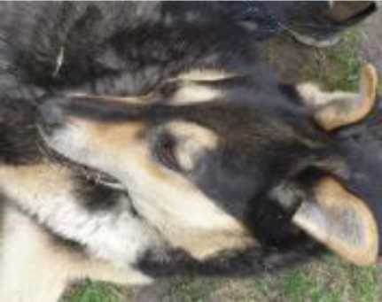

КАРТОЧКА УЧЕТА БЕЗНАДЗОРНОГО ЖИВОТНОГО

07 августа 2019 г. № 4780

Дата поступления в организацию по отлову безнадзорных животных 07.08.2019

Вид собака

Пол кобель

Порода б/п

Окрас чепрачный

Шерсть ровная, тусклая

Уши без повреждений

Хвост без повреждений

Вес 14,7 кг

Возраст (примерный) 3 года

Особые приметы нет

Идентификационная метка, чип (способ и место нанесения) Бирка, ухо биркование.

Регистрационный номер № 4780

Место отлова (адрес) г.Куйбышев, ул. Лунная